ĆWICZENIE 1
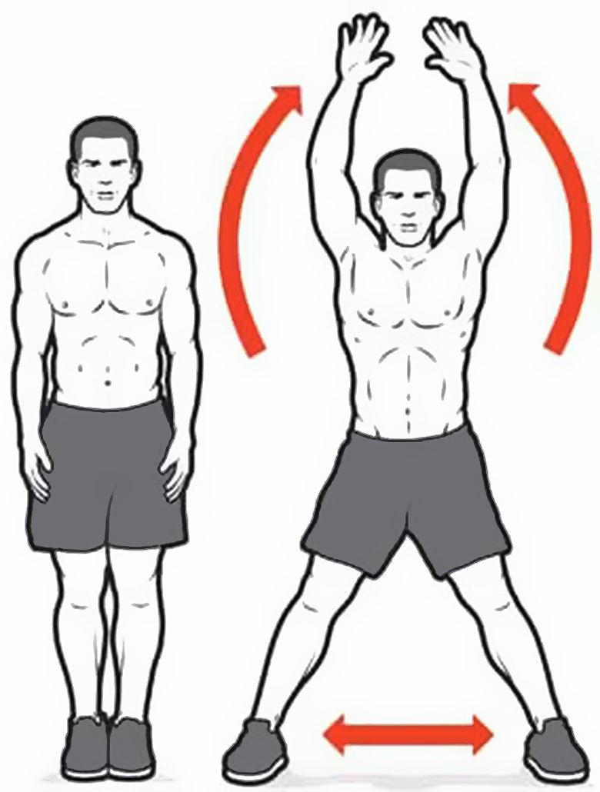
PAJACYKI

Pozycja wyjściowa: postawa stojąc, ramiona wzdłuż tułowia, stopy razem
Ruch: wykonaj przeskok z jednoczesnym uniesieniem ramion nad głowę i rozstawieniem szeroko nóg, a następnie szybko przeskokiem wróć do pozycji wyjściowej
Liczba powtórzeń: 20

ĆWICZENIE 2
PRZYSIADY
Pozycja wyjściowa: postawa stojąc, ramiona wzdłuż tułowia, stopy na szerokość bioder
Ruch: zegnij nogi w stawach biodrowych i kolanowych z jednoczesnym wyrzutem ramion w przód
Liczba powtórzeń: 20

ĆWICZENIE 3
KANGUR
Pozycja wyjściowa: postawa stojąc
Ruch: skoki obunóż
Liczba powtórzeń: 20

ĆWICZENIE 4
JEDNONOGI SKOCZEK
Pozycja wyjściowa: postawa stojąc na jednej nodze
Ruch: skoki jednonóż
Liczba powtórzeń: 20
ĆWICZENIE 5
KOLANA W GÓRĘ
Pozycja wyjściowa: postawa stojąc
Ruch: bieg w miejscu z wysokim unoszeniem kolan
Czas: 30 s
ĆWICZENIE 6
TURLANIE
Pozycja wyjściowa: leżenie tyłem
Ruch: obroty wokół długiej osi ciała
Liczba powtórzeń: 6 razy – odcinek ok. 5m
ĆWICZENIE 7
CZOŁGANIE
Pozycja wyjściowa: leżenie przodem
Ruch: przemieszczanie się do przodu z tułowiem trzymanym jak najniżej nad podłożem
Liczba powtórzeń: 6 razy – odcinek ok. 5m

ĆWICZENIE 8
PADNIJ – POWSTAŃ
NA BRZUCH
Pozycja wyjściowa: postawa stojąc
Ruch: jak najszybciej połóż się na podłodze na brzuchu i wróć do pozycji wyjściowej
Liczba powtórzeń: 10
ĆWICZENIE 9
PADNIJ – POWSTAŃ
NA PLECY
Pozycja wyjściowa: postawa stojąc
Ruch: jak najszybciej połóż się na podłodze na plecach i wróć do pozycji wyjściowej
Liczba powtórzeń: 10

ĆWICZENIE 10
SKAKANKA
Pozycja wyjściowa: postawa stojąc, w rękach trzymana skakanka
Ruch: skoki obunóż przez skakankę
Liczba powtórzeń: 40
ĆWICZENIE 11
CZWORAKOWANIE
Pozycja wyjściowa: podpór przodem na rękach
Ruch: przemieszczanie się do przodu
Liczba powtórzeń: 6 razy – odcinek ok. 5m

ĆWICZENIE 12
RAKI
Pozycja wyjściowa: podpór tyłem na rękach
Ruch: przemieszczanie się do tyłu
Liczba powtórzeń: 6 razy – odcinek ok. 5m

ĆWICZENIE 13
SKŁADAK
Pozycja wyjściowa: leżenie tyłem, ramiona wzdłuż tułowia
Ruch: przejście do leżenia przewrotnego – przerzut nóg za głowę i sięgnięcie stopami podłogi
Liczba powtórzeń: 20

ĆWICZENIE 14
DŻDŻOWNICA
Pozycja wyjściowa: postawa stojąc
Ruch: skłon w przód, dotknięcie rękami podłogi, stopy zostają w miejscu, ręce przemieszczają się do przodu aż do pozycji leżenia na brzuchu; następnie ręce zostają w miejscu, stopy dochodzą do rąk, aż ćwiczący ponownie znajdzie się w pozycji skłonu w przód z rękami przy stopach
Liczba powtórzeń: 6 razy – odcinek ok. 5m

ĆWICZENIE 15
SKIP BOKSERSKI
Pozycja wyjściowa: postawa stojąc, ręce zaciśnięte w pięści trzymane przy brodzie
Ruch: bieg w miejscu z szybką pracą nóg i naprzemiennym wyrzutem rąk w przód (boksowanie)
Czas: 30 s
ĆWICZENIE 16
ROWEREK
Pozycja wyjściowa: leżenie tyłem, nogi zgięte wstawach biodrowych i kolanowych
Ruch: ruchy nogami takie jak przy pedałowaniu na rowerze
Czas: 30 s

ĆWICZENIE 17
ALPINISTA
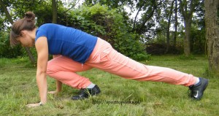

Pozycja wyjściowa: podpór przodem, ręce pod barkami, jedna noga wyprostowana, druga ugięta między ramionami
Ruch: przeskok ze zmianą nóg
Liczba powtórzeń: 20

ĆWICZENIE 18
BEZ RĄK, BEZ NÓG
Pozycja wyjściowa: siad prosty
Ruch: przemieszczanie się do przodu w ten sposób aby ani ręce, ani nogi nie pomagały – nie dotykały podłogi
Liczba powtórzeń: 6 razy – odcinek ok. 5m
ĆWICZENIE 19
POMPKI
Pozycja wyjściowa: podpór przodem na rękach
Ruch: ugięcie ramion z utrzymaniem stabilnej pozycji ciała i powrót do pozycji wyjściowej
Liczba powtórzeń: 20
ĆWICZENIE 20
SZARFA
Pozycja wyjściowa: postawa stojąc, na podłodze ułożona szarfa (może to być hula-hop/ związany kawałek liny/wąski pasek materiału, pasek od spodni – tak aby tworzył coś w rodzaju okręgu)
Ruch: ćwiczący wchodzi do środka szarfy/hula-hop/itp. i ma za zadanie przełożyć szarfę przez całe ciało, tak aby zdjąć ją nad głową
Liczba powtórzeń: 10

